**প্রথমে সফটওয়্যারে সফলভাবে লগ ইন করতে হবেঃ-**

**অভিযোগের ধরন করার জন্য নিচের ধাপ গুলো অনুসরন করিঃ-**

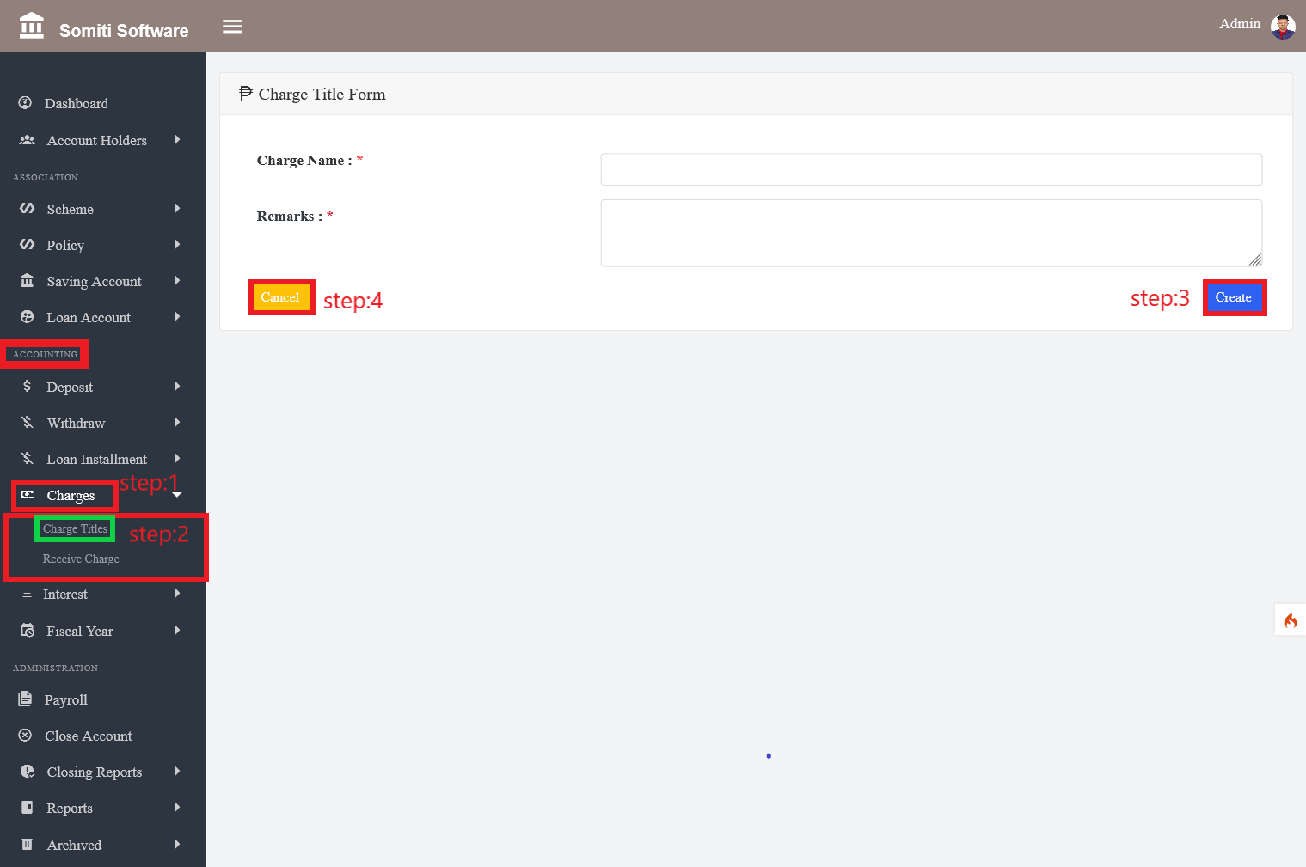

**ধাপঃ-১**

**অ্যাকাউন্টিং থেকে অভিযোগ সেকশন এ ক্লিক করি।**

**ধাপঃ-২**

**অভিযোগ সেকশন এ ক্লিক করার পর একটি নতুন লিস্ট দেখাবে সেখান থেকে অভিযোগের ধরন সেকশন এ ক্লিক করুন।**

**সেকশন এ ক্লিক করলে একটি ফরম আসবে। ফরম এ চাওয়া সকল তথ্য নির্ভুল ভাবে প্রদান করি।**

**ধাপঃ-৪**

**তথ্য দেওয়া শেষ হলে create বাটনে ক্লিক করুন।**

**ধাপঃ৫**

**সকল তথ্য মুছার জন্য কান্সেল বাটনে ক্লিক করুন।**